Information från styrelsen
Trapphusfönster…igen
Öppna inte trapphusfönster vid andra tillfällen än när ni ska vädra ut lukt. Men glöm inte att stänga fönstret när odören är utvädrad! Vädringen påverkar direkt vår fjärrvärmeförbrukning och därmed våra kostnader som vi alla är med och delar på.
Torkrum
För att spara på den numera dyra elen och använda torkrummen på effektivaste sätt, så tänk på att hålla dörren till torkrummet stängd när fläkten är igång och inte försöka ”förvärma” torkrummet innan du hänger upp din tvätt. Förvärmning fungerar inte då aggregaten styrs av fukt och värme i utrymmet, alltså kan du få motsatt effekt vid förvärmning.
Tvättmaskinerna
Försök köra fulla maskiner när du tvättar för att spara miljön och våra gemensamma utgifter.
Tappvatten
Nu har tappvattenprojektet dragit igång i hus 22 och 26! Det kommer att medföra störningar i vissa perioder men vi hoppas på er förståelse. Hylén och Kjellander samt projektledaren från Afry, Jenny, kommer att ha ett kontor bemannat tisdagar mellan klockan 9-15, i hus 22 på gaveln mot torget. Ringklocka finns utanför källardörren. Mailadress till Hylén och Kjellander: pah@hkvvsab.se där det går att ställa frågor om tappvattenbytet.
Miljöhusen
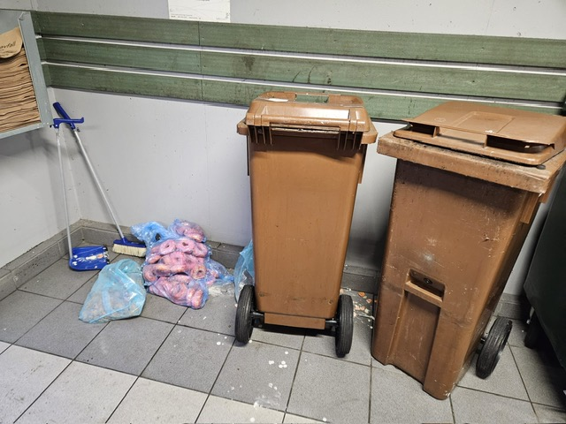
Bild från miljöhus i vår förening. Det är viktigt att sortera och lägga sopor i rätt kärl. Plastpåsar i matavfallskärlen får absolut inte förekomma och naturligtvis ska soporna ligga i kärlen och inte utanför på golvet. Skrymmande emballage ska skäras i mindre bitar så att vi inte fyller tunnorna med luft istället för sopor. Vi är alla med och betalar för detta liksom för den tid förvaltningen lägger ner på att städa efter er som inte själva städar när ni skräpat ner. Är du osäker på något moment i sopsorteringen så kontakta förvaltningen som gärna hjälper till och visar hur man gör.

Belysningen på vindarna
Belysningen på vindarna är av samma typ som i trapporna och därmed känsliga för rörelse. De är dock så inställda att man ska kunna nyttja sitt förråd. Att tänka på är att hela vindsvåningen har en träöverbyggnad och trä rör sig och speciellt när det blåser. Rörelsen kan orsaka att belysningen uppfattar en rörelse på vinden och belysningen tänds. Detta kan man tycka är onödigt men belysningen kan inte ställas på något annat sätt om det inte ska påverka när man vill att ljuset ska vara tänt. Belysningen är ledbelysning och har ingen hög elförbrukning.

Med önskan om en fortsatt trevlig februari!

Styrelsen Per Albins hem

